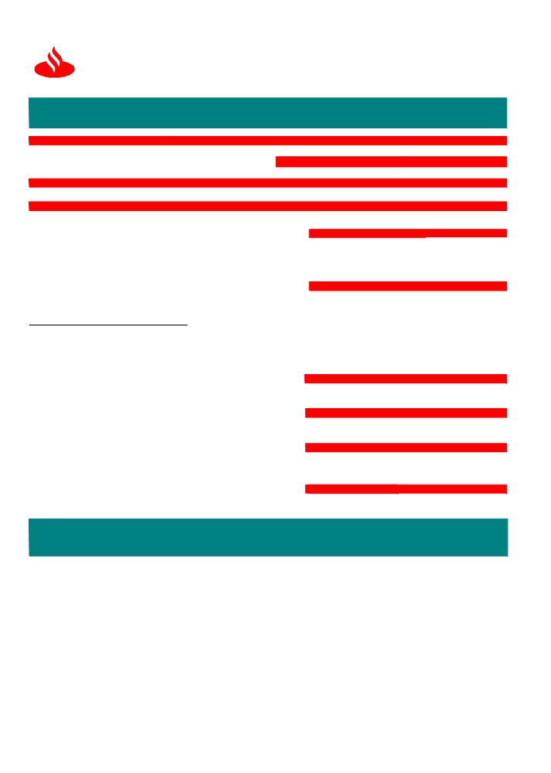

Santander
Banco Santander Chile
97.036.000 -K

COMERCIO

SEÑORES
AGENCIA Y SUMINISTRO SPA
LOS MILITARES 5620 1012
✗

EXTERIOR

FECHA EMISION FOLIO
14 de Enero del 2015 F868351000
SUCURSAL DEPARTAMENTO

LAS CONDES SANTIAGO CHILE RUT : 00762504448
ASUNTO
AVISO DE EMISIÓN FINANCIAMIENTO CONTADO DETALLE
Estimado Cliente :
0205BANCA EMPRESAS Cartas de Crédito

DATOS BÁSICOS

Nos es muy grato informarles que hoy transmitimos al exterior

Financiamiento Contado conforme a sus instrucciones.

DETALLE DE COMISIONES Y GASTOS

COMISIONES FINANCIAMIENTO 30,877.00

DATOS BÁSICOS
NUESTRA REFERENCIA
MONEDA
MONTO
VENCIMIENTO
INDICADORES FINANCIEROS
TIPO DE CAMBIO
OBSERVADO
PARIDAD

DATOS DE APLICACIÓN
F868351
USD
20,075.4014/05/14

617.530000
1.000

CTA.CTE 000000066951235
OTROS DATOS

TASA 1.288700
SUS CONTACTOS SON:
Si requiere mayor información favor contactar a su Ejecutivo de Cuenta o Ejecutivo de Negocio Internacional.
CONTROL INTERNO
Acreditivo acogido a las reglas y usos uniformes de la CCI revisión año 2007

(publicación 600)
885/ CRDCTO/V1

A través de Office Banking podrá obtener información de sus operaciones realizadas. En Cartola de flujo se encuentra disponible liquidación contable y copia de Swift si corresponde. En Cartola de Stock visualiza sus operaciones vigentes.
Este formulario no necesita firma manuscrita, los datos contenidos, han sido validados y autorizados por supervisores interno

